

Fundamentos de datos de Microsoft Azure

# de Respuestas Correctas/Total de Preguntas: 23/49 Usuario: Sergio Alan Jesus Narvasta Pichilingue

Modo: Práctica

Puntaje de aprobación: 80% (80/100) Tiempo tomado: 00:52:35 Fecha: 03/06/2022

|  |  |  |
| --- | --- | --- |
| Objetivos | Porcentaje | (Correcciones/Preguntas numéricas) |
| Describir conceptos básicos de datos | 50 % | (5/10) |
| Identificar las consideraciones para los datos relacionales en Azure | 41,67 % | (5/12) |
| Describir las consideraciones para trabajar con datos no relacionales en Azure | 40 % | (4/10) |
| Describir una carga de trabajo de análisis en Azure | 52,94 % | (9/17) |

1. Trabajas para una empresa que está desarrollando un nuevo multijugador masivo... 

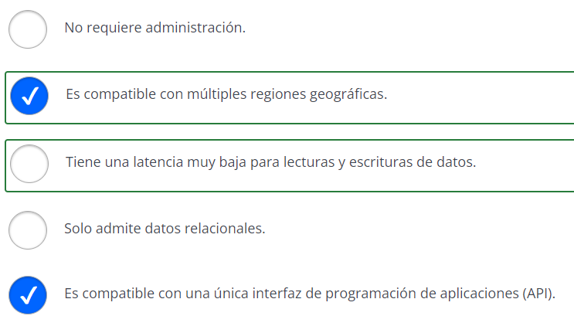

1. Para cada una de las siguientes afirmaciones, seleccione Sí si la afirmación es... 

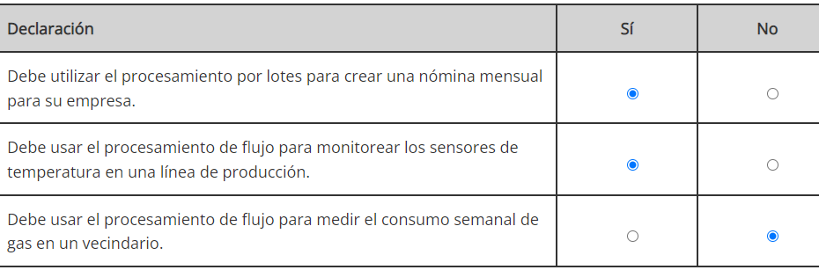

1. Una empresa está trasladando sus bases de datos locales a Azure. La base de datos 

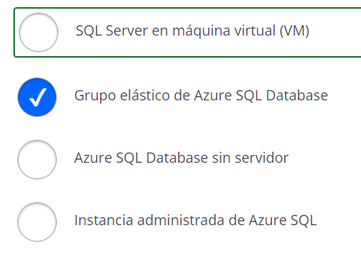

1. Haga coincidir las sentencias o cláusulas de SQL con sus funciones. Para responder, . 

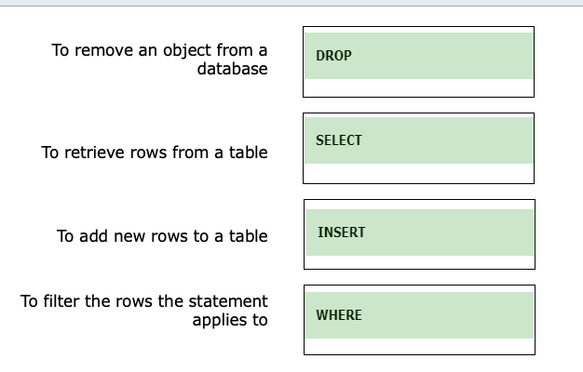

1. La aplicación de su empresa requiere que almacene datos de perfil de usuario, li ... 

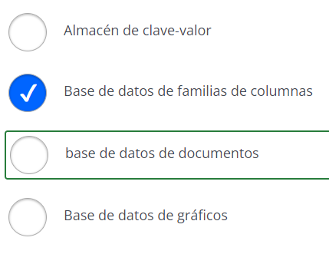

1. Para las siguientes afirmaciones sobre el servicio Power BI, seleccione Sí... 

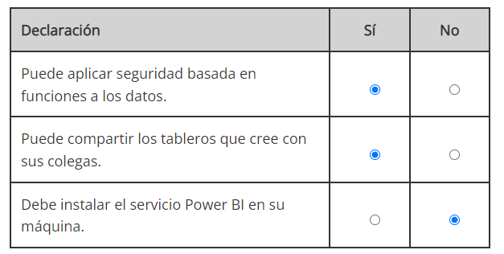

1. Haga coincidir cada servicio de Azure con su función en un arquitecto de almacenamiento de datos...

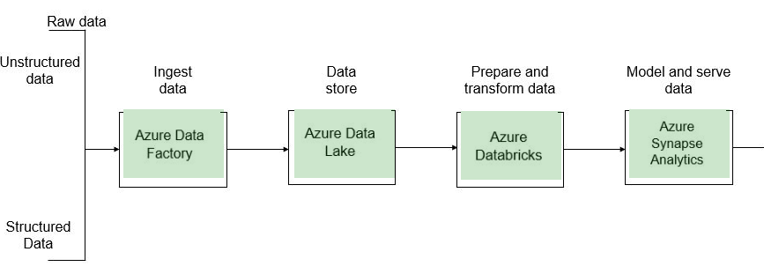

1. Para cada una de las siguientes afirmaciones sobre Azure Cosmos DB, seleccione Y... 

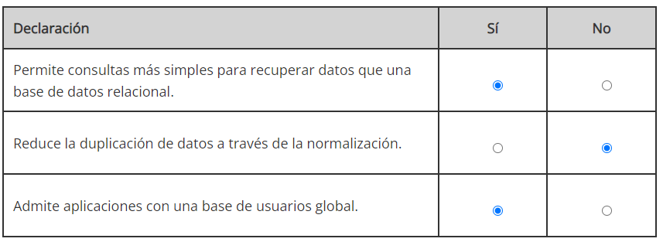

1. Tiene una tabla denominada Productos en una base de datos SQL de Azure. La mesa ... 

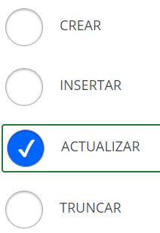

1. Debe recopilar datos en tiempo real generados por el sistema anti-trampas... 

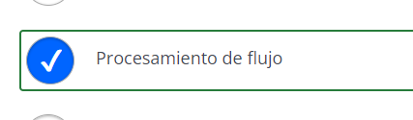

1. ¿Con cuáles tres de los siguientes servicios puede usar Spark Structu... 

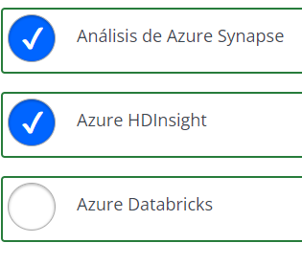

1. Para cada una de las siguientes afirmaciones, seleccione Sí si la afirmación es... 

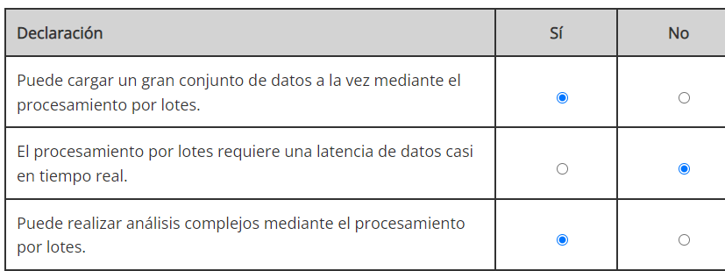

1. Para cada descripción de aplicación, identifique si se adapta mejor a... 

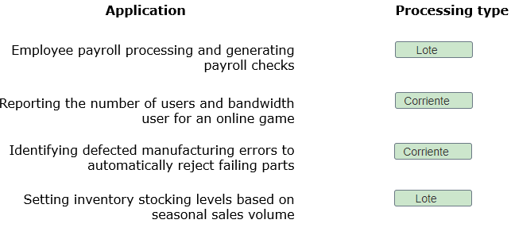

1. Debe evaluar Azure Data Factory. Para cada uno de los siguientes pasos... 

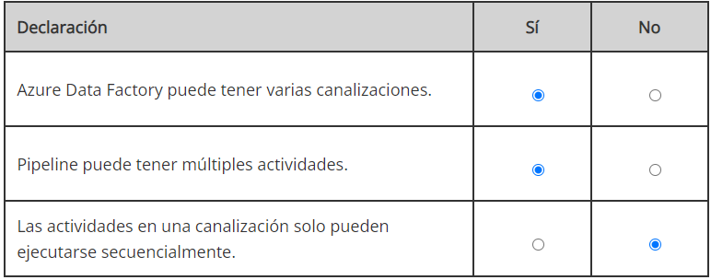

1. Usted trabaja como ingeniero de datos. ¿Qué dos tipos de almacenes de datos son

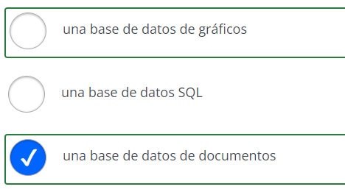

1. Está evaluando los servicios de datos de Azure. Debe clasificar cada ser... 

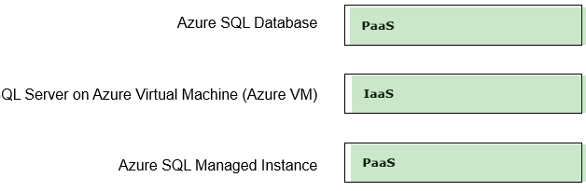

1. ¿Qué aplicación se admite mejor mediante el uso de un relacional ... 

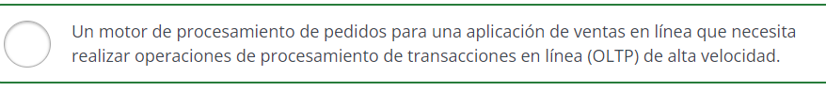

1. ¿Qué modelo de servicio proporciona Azure Stream Analytics? 

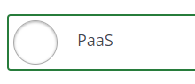

1. ¿Cuáles son las características de las bases de datos relacionales? Para cada una de las

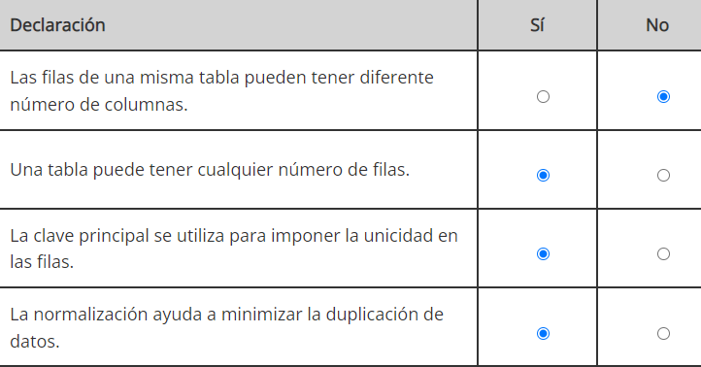

1. Está creando un informe de Power BI para su empresa. Debe disp...

1. Su empresa está escribiendo una aplicación que recibirá e... 

1. Debe sugerir el tipo apropiado de almacén de datos analíticos para ... 

1. Para cada una de las siguientes afirmaciones, seleccione Sí si la afirmación es... 

1. Usted está ayudando a construir un caso de negocios para adoptar el Azu... 

1. Está migrando una aplicación a Azure. Esta aplicación utiliza como... 

1. Debe implementar un almacén de datos no relacional para una nueva aplicación... 

1. ¿Cuál de estas herramientas usaría un analista de datos la mayor parte del tiempo? 

1. Para completar la siguiente oración, seleccione la opción apropiada fr... 

1. Un administrador de base de datos escribe la siguiente consulta para Azure Cos... 

1. Para cada una de las siguientes afirmaciones, seleccione Sí si la afirmación es... 

1. Planea reducir los costos de almacenamiento para almacenar datos más antiguos y no estructurados... 

1. Administra una base de datos SQL de Azure en su suscripción de Azure. Necesita... 

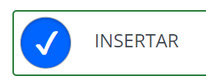

1. Debe escribir una consulta dentro de Azure Data Explorer. Qué consulta lan ...

1. ¿Qué tipo de servicio en la nube ofrece cada uno de los siguientes servicios de Azure? 
2. Tiene una tabla llamada Pedidos como se muestra en la exposición. Debe fi ... 
3. Estás diseñando una base de datos para una nueva plataforma de redes sociales. La tan ... 
4. Su empresa utiliza datos tanto relacionales como no relacionales. Necesita ... 
5. Para completar la oración, seleccione la opción apropiada del dro... 
6. ¿Qué servicio de Azure Storage incluye soporte para Hot, Cool y Arch... 
7. Debe describir las características que están presentes en Azure Database... 
8. Haga coincidir las descripciones de datos no relacionales con los datos apropiados... 
9. Su empresa utiliza el almacenamiento de blobs de Azure para almacenar grabaciones de conf... 
10. Necesitas evaluar las características de los datos semiestructurados. Para... 
11. Debe identificar qué almacenes de datos no relacionales admiten múltiples... 
12. Para completar la oración, seleccione la opción apropiada del dro... 
13. Una empresa mantiene una base de datos relacional para registrar información operativa...
14. Para responder, seleccione las opciones apropiadas de los menús desplegables. 
15. Debe describir las características de los datos utilizados en el proceso de transmisión... 
16. Para completar la oración, seleccione la opción apropiada del dro...